**ACTIVIDAD EN HTML**

Juan Fernando Sánchez Aguirre

Colegio san francisco de asís

Grado 11

Juan Sebastián España

6/02/23

MISION:

Darnos a conocer mundialmente así teniendo empresas, alianzas no solo por todo Colombia si no también internacional que seamos una empresa top de muy buena calidad garantizado para todos los clientes a esta empresa

VISION:

Y siendo la visión tenemos proyectado en como decíamos llegar a todo el mundo siendo así tener nuestro criadero en cada lugar del mundo en capitales y ciudades grandes y que así lleguemos a ser más confiables y mejores.

PRODUCTOS:

Venta de caballo criollo colombiano de la mejor genética

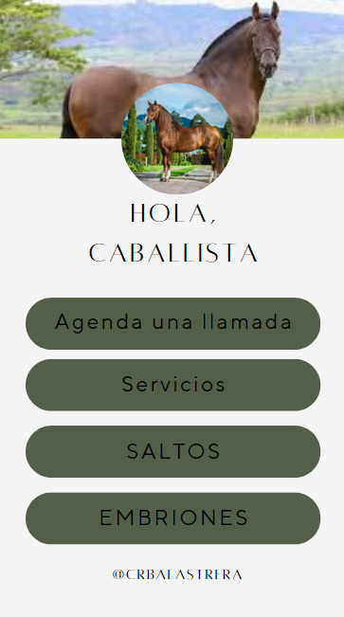

CONTACTO:

[crbalastrera@gmail.com](mailto:crbalastrera@gmail.com)

316 734 1200

Crbalastrera_oficial

¿Quiénes somos?

Somos un criadero dedicado a la venta de

Saltos, venta de caballos ya sean yeguas y

Caballos (potros en proceso, y arrendados

Muy bien armados)